פרח - הוא צמח שיש עליו הרבה זרעים.

לפרח יש תאי רבייה זכריים (של זכר) ונקביים (של נקבה).

הזרעים של הפרח מתפזרים על פני אזור רחב - ומפיצים צאצאים ("תינוקות" של פרחים);

ככה מתרחב שטח המחייה של הפרחים.

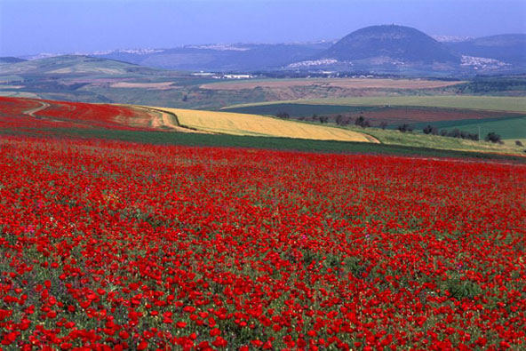

פרחים מושכים אליהם בעלי חיים- ואלו משמשים גורמי האבקה.

הפרחים מושכים את בעלי החיים בעזרת הצבע או הריח שלהם - בעל החיים רואה אותם ממרחק.

יש לפרח גם צוף או אבקה -וזה סוג של מזון עבור בעל -החיים שמגיע לפרח.

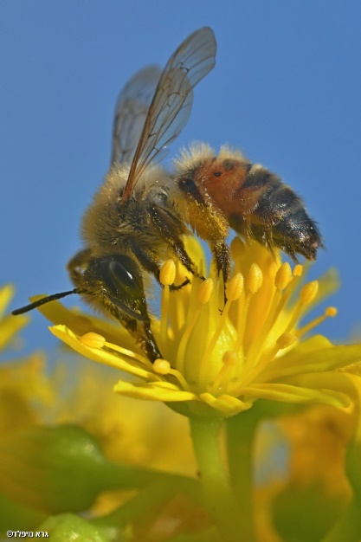

דבורה מאביקה פרח

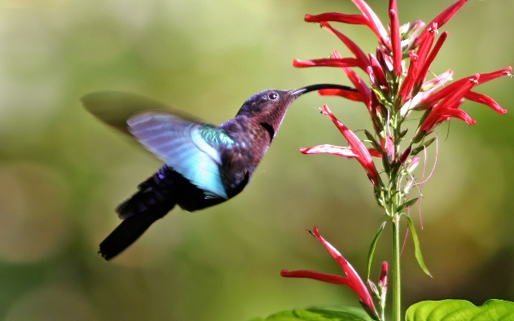

ציפור קטנה יונקת צוף מהפרח

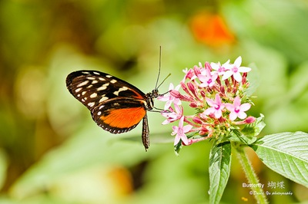

פרפר מאביק פרח

כיצד בנוי הפרח?

נסתכל בתמונה:

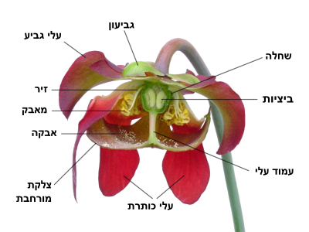

עלי עטיף עוטפים את הפרח מסביב -העלים הללו בדרך כלל ירוקים – קוראים להם: גביע.

העלים הפנימיים של הפרח הם צבעוניים – קוראים להם עלי כותרת.

עלי הכותרת מושכים את בעלי החיים שאחראים על ההאבקה - על ידי ריח חזק או צבע חזק.

אבקן - הוא איבר הרבייה של הפרח.

הפרחים מייצרים תאי רבייה ומאפשרים יצירת זרעים.

אצל רוב הצמחים בעלי הפרחים - רבייה היא הדרך העיקרית להתרבות -וליצור הרבה סוגים חדשים של פרחים.

פרח שיש לו עלי גביע, עלי כותרת, אבקנים ועלי, נקרא פרח מושלם.

עוד חלקים ללימוד מורחב: *(רק למי שיכול או רוצה)*

אבקן (4) (stamen) - איבר הרבייה הזכרי בפרח.

מורכב מהחלקים הבאים:

מאבק (anther) - איבר שבתוכו יש שקי האבקה (pollen sacs).

זיר (filament) - איבר מוארך שנושא את המאבק.

עלי (5) (pistil) - איבר הרבייה הנקבי בפרח - העלי מורכב מעַלֶה שחלה.

שחלה (ovary) - איבר חלול, בתוכו נמצאות הביציות (ovules).

עמוד עלי (style) - עמוד חלול העולה מן השחלה, דרכו נכנסים תאי המין הזכריים אל השחלה.

צלקת (stigma) - מקום מורחב בראש עמוד העלי, לעיתים דביק, משמש לקליטת תאי המין הזכריים.

יש גם פרחים מואבקי רוח - חסרים בהם עלי הכותרת;

פרחים רבים הם חד-מיניים, כלומר בעלי עלי בלבד או אבקנים בלבד;

סיכום:

פרח הוא צמח שיש עליו הרבה _______________.

הזרעים של הפרח מתפזרים כדי לייצר _______________.

הפרחים מושכים אליהם ___________ כדי לייצר _____________.

הפרח מושך בעל חיים אליו בעזרת ה __________ וה- ___________ .

בעלי חיים שנמשכים לפרח יכולים להיות (נסמן בעיגול);

1. פרפר. 2. ציפורים קטנות. 3. דבורים. 4 חרקים. 5. חיפושיות. 6. חתולים. 7. כלבים. 8. נחשים.

1. מה עוטף את הפרח ? עלי עטיף - או - אבקן.
2. לעלים הפנימיים של הפרח קוראים: עלי כותרת - או - עלי צוף.
3. האבקה - זה אומר שבעל- החיים נדבק לאבקנים של הפרח –

נכון / לא-נכון.

1. פרחים מייצרים תארי רבייה - גם של זכר וגם של נקבה –

נכון / לא נכון.

1. פרח מושלם הוא פרח שיש לו : ___________;

_______________; ___________________;

נצייר כאן עם עיפרון את כל חלקי הפרח ( ניעזר בתמונה שלמעלה):